МІНІСТЕРСТВО ОСВІТИ І НАУКИ, МОЛОДІ ТА СПОРТУ УКРАЇНИ
НАЦІОНАЛЬНИЙ ТЕХНІЧНИЙ УНІВЕРСИТЕТ УКРАЇНИ
«КИЇВСЬКИЙ ПОЛІТЕХНІЧНИЙ ІНСТИТУТ»

Комп'ютерна логіка - 1. Комп'ютерна логіка
Методичні вказівки до виконання курсової роботи
для студентів напряму підготовки
«6.050102 – Комп’ютерна інженерія»
кафедри обчислювальної техніки

Рекомендовано кафедрою
обчислювальної техніки
Протокол № 11 від 23.05.2012 р.

Завідувач кафедри

___________________Г.М.Луцький

Київ
НТУУ «КПІ»
2012

ЗМІСТ
1. Методичні вказівки до виконання курсової роботи…………………...4
1.1.Завдання на курсову роботу ………………………………………4
1.2. Зміст курсової роботи……………………………………………..8
1.3. Вимоги до оформлення курсової роботи………………………...9
2. Програмний комплекс для моделювання логічних схем…………….13
Література………………………………………………………………….20
Додаток A. Титульний аркуш…………………………………………….21

1. МЕТОДИЧНІ ВКАЗІВКИ ДО ВИКОНАННЯ КУРСОВОЇ РОБОТИ

Курсова робота з курсу „Комп'ютерна логіка” виконується за індивідуальним завданням і є самостійною роботою студента. Вона призначена для розширення, закріплення, узагальнення і практичного застосування знань, умінь і навичок, отриманих студентом при вивченні курсу. У процесі виконання роботи студент повинен також навчитися користуватися довідковою літературою і вивчити процес створення проектно-конструкторської документації відповідно до діючих стандартів.
1.1. Завдання на курсову роботу
Завдання на курсову роботу включає наступне.
1. Виконати синтез і побудувати функціональну схему керуючого автомата по заданому алгоритму.
2. Виконати перетворення форм заданих перемикальних функцій і побудувати комбінаційні схеми на базі програмувальних логічних схем.
Варіант завдання визначається дев'ятьма молодшими розрядами номера залікової книжки студента, представленого в двійковій системі числення (h₉, h₈, h₇,..., h₁).
Для одержання вихідного структурного алгоритму керування необхідно з'єднати послідовно зверху вниз фрагменти графічної схеми алгоритму (рис. 7.1) в порядку, зазначеному в табл. 7.1. У кожну логічну вершину отриманої блок-схеми, починаючи з верхньої, переписати з табл. 7.2 в зазначеному порядку по одній логічній умові. Потім відповідно до табл. 7.3 в порядку зверху вниз і зліва направо записати в операторні вершини керуючі сигнали. Сигнали, зазначені в дужках, записуються в одну вершину. Отримана графічна схема алгоритму корегується з урахуванням подвоєної тривалості сигналу, зазначеного в табл. 7.3 (інші сигнали мають тривалість t).
Тип тригерів і набір логічних елементів, які можна використовувати для побудови автомата, зазначені в табл. 7.4, а тип автомата визначений в табл. 7.5.
Система з чотирьох перемикальних функцій задана табл. 7.6.

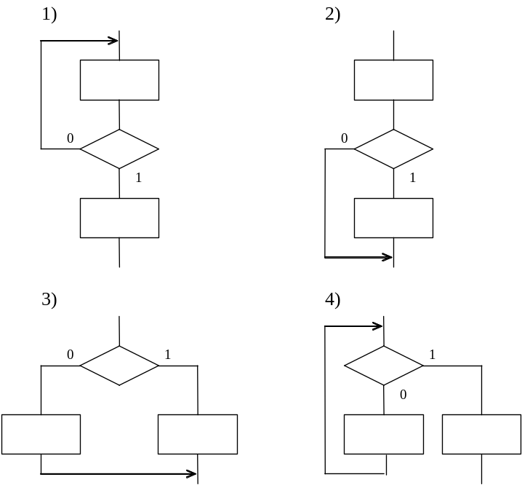
Рис. 7.1. Фрагменти графічної схеми алгоритму
Табл. 7.1
Варіанти структури алгоритму
h₈ | h₄ | h₂ | Порядок з'єднання фрагментів
0 | 0 | 0 | 1, 2, 3
0 | 0 | 1 | 1, 2, 4
0 | 1 | 0 | 2, 3, 4
0 | 1 | 1 | 2, 1, 3
1 | 0 | 0 | 3, 1, 2
1 | 0 | 1 | 3, 2, 4
1 | 1 | 0 | 4, 1, 2
1 | 1 | 1 | 4, 1, 3

Табл. 7.2
Набори логічних умов
h₈ | h₇ | h₃ | Логічні умови
0 | 0 | 0 | X2, not X2, not X1
0 | 0 | 1 | X2, not X2, X1
0 | 1 | 0 | X2, X2, not X1
0 | 1 | 1 | X2, X2, X1
1 | 0 | 0 | not X2, not X2, X1
1 | 0 | 1 | not X2, not X2, not X1
1 | 1 | 0 | not X2, X2, X1
1 | 1 | 1 | not X2, X2, not X1

Табл. 7.3
Варіанти комбінацій вихідних сигналів
h₉ | h₄ |  | h₁ |  | Послідовність керуючих сигналів
0 | 0 |  | 0 |  | (Y1 Y2), Y3, (Y4 Y5), Y2, Y3, (Y1 Y3)
0 | 0 |  | 1 |  | Y1, (Y1 Y2), Y3, (Y4 Y5), Y2, (Y1 Y3)
0 | 1 |  | 0 |  | (Y1 Y2), (Y4 Y5), Y2, Y3, (Y1 Y3), Y3
0 | 1 |  | 1 |  | (Y1 Y2), Y3, Y2, Y3, (Y1 Y3), (Y4 Y5)
1 | 0 |  | 0 |  | (Y1 Y2), Y3, (Y4 Y5), Y3, (Y1 Y3), Y2
1 | 0 |  | 1 |  | (Y1 Y2), (Y4 Y5), Y3, Y2, (Y1 Y3), Y3
1 | 1 |  | 0 |  | Y3, (Y4 Y5), Y2, Y3, (Y1 Y3), (Y1 Y2)
1 | 1 |  | 1 |  | Y3, (Y4 Y5), (Y1 Y2), Y2, Y3, (Y1 Y3)
h₆ |  | h₂ |  | Сигнал, тривалістю 2t
0 |  | 0 |  | Y1
0 |  | 1 |  | Y2
1 |  | 0 |  | Y3
1 |  | 1 |  | Y4
Табл. 7.4
Вибір типу автомата
h₄ |  |  |  | Тип автомата
0 |  |  |  | Мілі
1 |  |  |  | Мура

Табл. 7.5
Варианти елементної бази
h₆ |  | h₅ |  | Тригери
0 |  | 0 |  | RS
0 |  | 1 |  | D
1 |  | 0 |  | JK
1 |  | 1 |  | T
h₃ | h₂ |  | h₁ | Логічні елементи
0 | 0 |  | 0 | 3І-НЕ, 2І
0 | 0 |  | 1 | 3І, 4І-НЕ
0 | 1 |  | 0 | 3АБО, 4І, НЕ
0 | 1 |  | 1 | 3І, 2АБО, НЕ
1 | 0 |  | 0 | 2АБО-НЕ, 4І
1 | 0 |  | 1 | 2І-НЕ, 4АБО
1 | 1 |  | 0 | 3АБО-НЕ, 3І
1 | 1 |  | 1 | 3І-НЕ, 3АБО-НЕ

Табл. 7.6
Таблиця істинності
x₄ | x₃ | x₂ | x₁ | f₁ | f₂ | f₃ | f₄
0 | 0 | 0 | 0 | 1 | 1 | 1 | 0
0 | 0 | 0 | 1 | 1 | 1 | 0 | 1
0 | 0 | 1 | 0 | 1 | 1 | 1 | h₃
0 | 0 | 1 | 1 | 0 | 0 | 0 | h₄
0 | 1 | 0 | 0 | - | 0 | 1 | 0
0 | 1 | 0 | 1 | 0 | 0 | 0 | h₅
0 | 1 | 1 | 0 | 1 | - | - | 0
0 | 1 | 1 | 1 | - | - | 1 | h₆
1 | 0 | 0 | 0 | 1 | h₄ | h₇ | h₇
1 | 0 | 0 | 1 | 0 | 0 | h₈ | 1
1 | 0 | 1 | 0 | 0 | 0 | h₉ | h₈
1 | 0 | 1 | 1 | h₁ | 0 | 0 | h₂
1 | 1 | 0 | 0 | 1 | - | 1 | 1
1 | 1 | 0 | 1 | h₂ | h₅ | 0 | h₉
1 | 1 | 1 | 0 | h₃ | h₆ | 0 | h₁
1 | 1 | 1 | 1 | 1 | 1 | 1 | 1

1.2. Зміст курсової роботи
Пояснювальна записка повинна містити наступні розділи.
1. Вступ.
2. Синтез автомата.
3. Синтез комбінаційних схем.
4. Висновок.
5. Список літератури.
У вступі вказується, на підставі яких документів (вихідних даних) здійснюється розробка.
В розділі 2 необхідно представити закодовану графічну схему алгоритму (ГСА), виконати розмітку станів автомата, зробити абстрактний і структурний синтез автомата.
Виконати спільну мінімізацію функцій збудження тригерів і вихідних сигналів автомата. Одержати операторні представлення функцій у заданому елементному базисі. Функціональна схема автомата представляється на окремому листі (формат А1 або А2) за правилами виконання електричних схем Е2.
В третьому розділі здійснюється синтез комбінаційних схем.
Функцію f₄ необхідно представити в канонічних формах алгебр Буля, Жегалкіна, Пірса і Шеффера. Визначити приналежність даної функції до п'яти передповніх класів. Виконати мінімізацію функції f₄ методами:
- невизначених коефіцієнтів;
- Квайна (Квайна – Мак-Класкі);
- діаграм Вейча.
Виконати спільну мінімізацію функцій f₁, f₂, і f₃. Одержати операторні представлення для реалізації системи функцій на програмувальних логічних матрицях і програмувальних матрицях вентилів. В результаті синтезу повинні бути отримані мнемонічні схеми, карти програмування відповідних логічних схем, визначені мінімальні параметри логічних схем.
У висновку узагальнюються результати роботи.

1.3. Вимоги до оформлення курсової роботи
Курсова робота повинна містити наступні документи (в порядку їх комплектування):
- титульний лист (додаток 1);
- опис альбому;
- сторінка з написом у середині листа "Технічне завдання".
- технічне завдання;
- сторінка з написом у середині листа "Керуючий автомат. Схема електрична функціональна";
- керуючий автомат, схема електрична функціональна;
- сторінка з написом у середині листа "Пояснювальна записка";
- пояснювальна записка.
Усі скомплектовані документи приводяться до формату А4 і скріплюються в одну папку або альбом.
Технічне завдання розробляється студентом на підставі вихідних даних відповідно до діючих стандартів. У технічному завданні повинні бути наступні розділи:
- призначення розроблювального об'єкта, в якому розкриваються його області застосування;
- вихідні дані для розробки;
- склад пристроїв, в якому приводиться перелік основних складових частин проектованого пристрою;
- етапи проектування і терміни їх виконання;
- перелік текстової і графічної документації.
Технічне завдання повинне бути підписане виконавцем і керівником проекту.
Порядок побудови розділів і підрозділів пояснювальної записки, правила подання тексту повинні цілком відповідати вимогам діючих стандартів. Текст роздруковується на принтері.
Перед комплектацією всі документи курсової роботи повинні бути підписані виконавцем і керівником на титульному листі і в основних написах документів і креслень.
Функціональна схема визначає основні функціональні частини виробу, їх призначення і взаємозв'язок, роз'ясняє визначені процеси, що протікають в окремих функціональних частинах або у виробі в цілому. Функціональні частини таких схем зображуються, як правило, у виді прямокутників.
У функціональних схемах використовуються умовні графічні позначення (УГП) функціональних частин. УГП елемента має форму прямокутника, до якого підводять лінії виводів. УГП елемента в загальному випадку може містити три поля: основне і два додаткових, котрі розташовують ліворуч і праворуч від основного (рис. 7.2).
В основному полі УГП поміщають позначення функції, яка реалізується елементом (табл. 7.7). В додаткових полях поміщають інформацію про призначення виводів (мітки виводів, вказівники).

Крім виду, зазначеного на рис 7.2, УГП може також складатися:
- тільки з основного поля;
- з основного поля і одного додаткового (праворуч або ліворуч від основного);
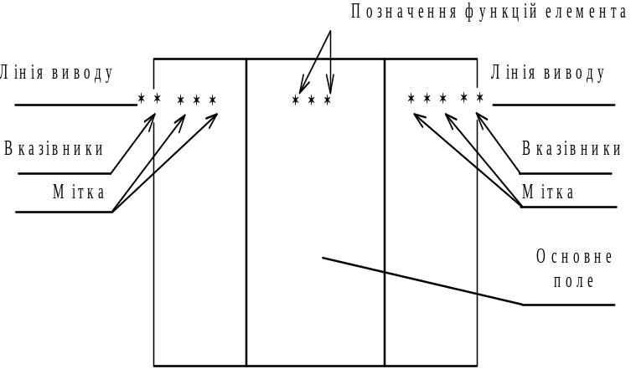
Рис. 7.2. Умовне графічне позначення елементу
Допускаються додаткові поля розділяти на зони, відокремлені горизонтальною рисою. Основне і додаткове поля можуть бути не відділені лінією. При цьому відстань між буквеними, цифровими і буквено-цифровими позначеннями, поміщеними в основне і додаткові поля, визначається однозначністю розуміння кожного позначення.
Входи елемента зображують з лівої сторони УГП, виходи – з правої сторони УГП. Двонаправлені виводи і виводи, що не несуть логічної інформації, зображують з правої або лівої сторони УГП.
При підведенні ліній виводів до контуру УГП не допускається:
- проводити їх на рівні сторін прямокутника;
- проставляти на них у стрілки, що вказують напрямок передачі інформації.

Таблиця 7.7
Позначення елементів
Найменування |  |  | Позначення
Тригер |  |  | Т
Логічне “І” |  |  | &
Логічне “АБО” |  |  | 1
Виключне “АБО” |  |  | =1
Генератор імпульсів |  |  | G
Таблиця 7.8
Позначення входів елементів
Найменування |  | Позначення
Прямий статичний вивід |  | 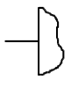
Інверсний статичний висновок |  | 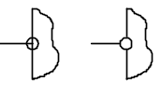
Прямий динамічний вхід |  | 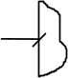
Інверсний динамічний вхід |  | 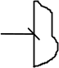
Таблиця 7.9
Приклади УГП
Найменування | Позначення
Елемент 3І-НЕ | 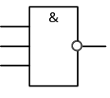
Елемент 2АБО | 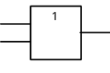
D-тригер | 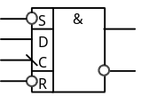

Розміри сторін УГП і відстані між виводами повинні бути кратні М. Діаметр вказівника інверсного виводу повинний дорівнювати М. При виконанні курсової роботи прийняти М=2,5 мм.
Позначення функцій, виконуваних елементом, утворюють із прописних букв латинського алфавіту, арабських цифр і спеціальних знаків, записаних без пробілів. Кількість знаків у позначенні функції не обмежена, однак варто прагнути до їх мінімального числа при збереженні однозначності розуміння кожного позначення.
В таблиці 7.7 приведені деякі стандартні позначення функцій, яких варто дотримуватись при виконанні курсової роботи.
Виводи елементів, які несуть логічну інформацію, підрозділяють на статичні і динамічні, а також на прям і інверсні. Властивості виводів позначають за допомогою міток відповідно до табл. 7.8.
Приклади деяких УГП приведені в табл. 7.9.
Захист курсових робіт є особливою формою перевірки якості виконання роботи і знань студента в даній області. Захист складається в короткій доповіді (5-7 хв.) студента по виконаній роботі і відповідях на питання.
Критерії оцінювання курсової роботи (КР):
оформлення документів згідно стандартам: 0 – 20 балів,
розробка комбінаційних схем 0-30 балів;
розробка схем автоматів з памьюттю 0-30 балів;
якість оформлення пояснювальної записки: 0-10 бали,
відповіді на теоретичні запитання викладача: 0-10 бали.
Якщо в конструкторській документації проекту будуть виявлені грубі порушення стандартів або виявиться, що спроектований виріб непрацездатний, робота повертається на доробку.

2. Програмний комплекс для
моделювання логічних схем
Програмний комплекс ПРОГМОЛС 2.0 (ПРОГрама МОделювання Логічних Схем) призначений для моделювання процесів у комбінаційних і послідовнісних схемах. Він дозволяє створювати і редагувати логічні схеми, здійснювати моделювання у синхронному (без урахування затримок сигналів в елементах схеми) і в асинхронному (з урахуванням затримок) режимах, а також зберігати отримані моделі.
Вигляд моделі проілюстровано на рис. 1.1.

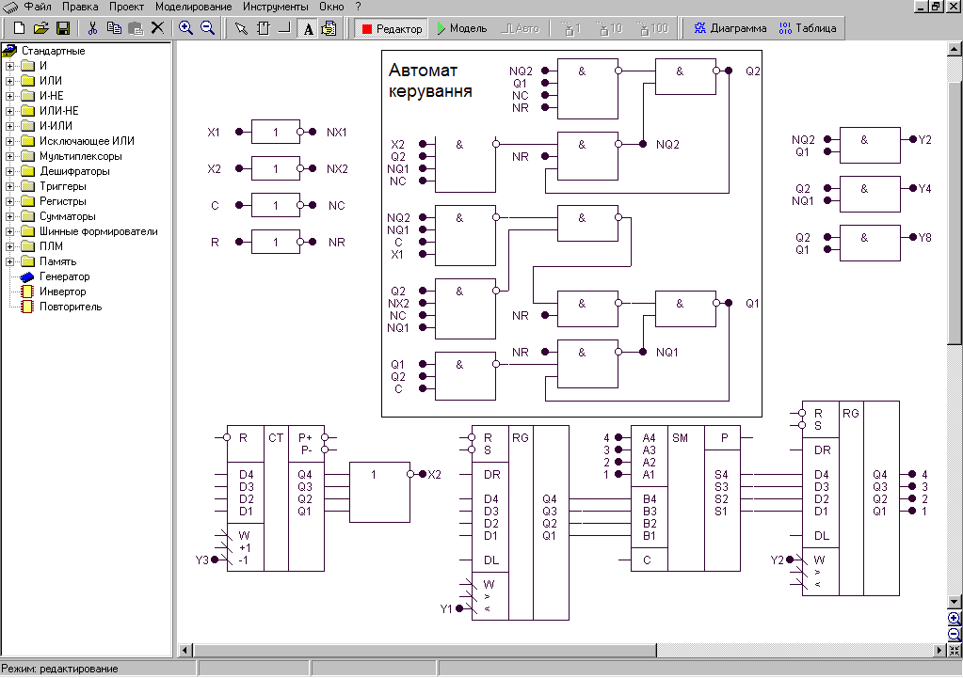

Рис. 1.1. Зображення моделі операційного пристрою з автоматом керування

Для роботи з програмою використовують систему ієрархічних меню, що містить наступні розділи:
- файл;
- виправлення;
- проект;
- моделювання;
- інструменти;
- вікно;
- допомога.
Комплекс включає систему підказок, що полегшує роботу в різних режимах моделювання. Побудова та елементи керування для кожного розділу пояснюються нижче.

Файл
 | Створити (сполучення клавіш Ctrl+N). Створює новий файл проекту.
 | Відкрити (Ctrl+O). Викликає діалогове вікно відкриття проекту.
 | Зберегти (Ctrl+S). Зберігає файл проекту на диск під поточним ім'ям.
 | Зберегти як (Ctrl+A). Зберігає файл проекту на диск і запитує ім'я та шлях файлу.
 | Закрити (Ctrl+F4). Закриває поточний файл проекту.
 | Вихід (Alt+F4). Закриває програму і всі вікна.

Виправлення
 | Вирізати (Ctrl+X). Вирізає фрагмент схеми у внутрішній буфер обміну програми.
 | Копіювати (Ctrl+C). Копіює фрагмент схеми у внутрішній буфер обміну програми.
 | Вставити (Ctrl+V). Вставляє фрагмент схеми з внутрішнього буфера обміну програми.
 | Видалити (Delete). Видаляє фрагмент схеми.

Проект
 | Корпус мікросхеми. Показати/сховати корпус мікросхеми поточного проекту.
 | Редактор корпуса. Викликає діалогове вікно редактора корпуса мікросхеми поточного проекту.
 | Компіляція (Alt+C). Компілює поточний проект. Дана команда використовується для відновлення списку змінних у діаграмі і таблиці проекту після зміни схеми без включення режиму моделювання. При включенні режиму моделювання компіляція робиться автоматично.
 | Додати в бібліотеку. Копіює поточний проект у буфер обміну редактора бібліотек і викликає редактор бібліотек. Для вставки компонента в бібліотеку необхідно викликати команду Вставити редактора бібліотек.
 | Настроювання (Ctrl+F4). Викликає діалогове вікно настроювання проекту.

Моделювання
 | Відробити інтервал. Відпрацьовує заданий користувачем інтервал модельного часу.
 | Відробити до. Відпрацьовує до моменту модельного часу, заданого користувачем.
 | Генератор (G). У синхронному режимі викликає чергову зміну стану генераторів і відпрацьовує схему до закінчення перехідних процесів. В асинхронному режимі відпрацьовує 1 такт модельного часу.

Інструменти
 | Редактор бібліотек (Alt+L). Активізує редактор бібліотек.
 | Настроювання. Викликає діалогове вікно настроювань програми.
 | Діаграма (Alt+D). Виводить на екран діаграму станів змінних поточного проекту.
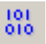 | Таблиця (Alt+T). Виводить на екран таблицю станів змінних поточного проекту.
Вікно
 | Каскадом. Розташовує вікна відкритих проектів каскадом.
 | Розділити по вертикалі. Розташовує вікна відкритих проектів по вертикалі таким чином, щоб вони не перекривалися.
 | Розділити по горизонталі. Розташовує вікна відкритих проектів по горизонталі таким чином, щоб вони не перекривалися.
 | Збільшити. Збільшує масштаб у редакторі схеми поточного проекту.
 | Зменшити. Зменшує масштаб у редакторі схеми поточного проекту.
Допомога
 | Про програму. Виводить відомості про програму і розроблювачів.
 | Допомога. Викликає файл довідки.

Вказані нижче елементи керування винесені на окремі панелі.

 | Створити (Ctrl+N). Створює новий файл проекту.
 | Відкрити (Ctrl+O). Викликає діалогове вікно відкриття проекту.
 | Зберегти (Ctrl+S). Зберігає файл проекту на диск під поточним ім'ям.
 | Вирізати (Ctrl+X). Вирізає фрагмент схеми у внутрішній буфер обміну програми.
 | Копіювати (Ctrl+C). Копіює фрагмент схеми у внутрішній буфер обміну програми.
 | Вставити (Ctrl+V). Вставляє фрагмент схеми з внутрішнього буфера обміну програми.
 | Видалити (Delete). Видаляє фрагмент схеми.
 | Збільшити. Збільшує масштаб у редакторі схеми поточного проекту.
 | Зменшити. Зменшує масштаб у редакторі схеми поточного проекту.
 | Виділити. Дозволяє виділити і перетягнути лівою кнопкою миші фрагмент схеми, а також інвертувати виходи та входи елементу подвійним натисканням.
 | Елемент. Дозволяє вставити новий елемент у схему.
 | Лінія. Дозволяє провести зв'язок у схемі.
 | Перемінна. Дозволяє визначити змінну в схемі.
 | Захоплення. Дозволяє перетаскувати лівою кнопкою миші весь зміст вікна редактора логічних схем.

 | Редактор. Переводить редактор логічних схем у режим редагування.
 | Модель. Переводить редактор логічних схем у режим моделювання.
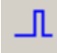 | Авто. У натиснутому стані включає режим автоматичного моделювання, а у віджатому – режим покрокового моделювання.
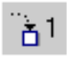 | 1 такт. Відпрацьовує 1 такт модельного часу.
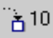 | 10 тактів. Відпрацьовує 10 тактів модельного часу.
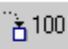 | 100 тактів. Відпрацьовує 100 тактів модельного часу.

Панель компонентів
Панель компонентів розташована в лівій частині робочого стола моделі і являє собою ієрархічний список, у якому відображені підключені до програми бібліотеки і їх зміст. Кожна бібліотека містить ієрархічну структуру компонентів, подібну до файлової системи. Панель компонентів призначена для вибору компонента для наступної вставки його в схему.
Для дослідження схем у загальному випадку необхідно виконати послідовність дій.
- Створити за допомогою редактора логічну схему на екрані дисплея.
- Позначити на схемі вхідні і вихідні змінні.
- Створити заголовок (перелічити вхідні і вихідні змінні) і сформувати послідовність вхідних наборів в таблиці істинності.
- Задати необхідні величини затримок сигналів для елементів схеми.
- Встановити початковий стан схеми.
- Перейти до режиму моделювання схеми.

Література
- Жабін В.І. Прикладана теорія цифрових автоматів: Навчальний посібник / В.І.Жабін, І.А.Жуков, І.А.Клименко, В.В.Ткаченко. – К.: Книжкове видавництво НАУ, 2009. – 364 с.
2. Зиссос Д. Проектирование систем на микропроцессорах / Д. Зиссос. Пер. с англ. под ред. А.И.Петренко. – К.: Техніка, 1982. – 176 с.1.
3. Майоров С.А. Принципы организации цифровых машин / С.А.Майоров., Г.И.Новиков. - Л.: Машиностроение, 1977. – 432 с.
4. Поспелов Д.А. Логические методы анализа и синтеза схем / Д.А. Поспелов. – М.: Энергия, 1974. – 367 с.3. Савельев А.Я. Арифметические и логические основи цифрових автоматов: Учебник. / А.Я.Савельев. – М.: Высшая школа, 1980. – 255 с
5. Проектирование цифровых вычислительных машин / Под ред. С.А. Майорова. Учебное пособие для студентов вузов. – М.: Высшая школа, 1972. – 344 с.
6. Савельев А.Я. Арифметические и логические основи цифрових автоматов: Учебник. – М.: Высшая школа, 1980. – 255 с.
7. Самофалов К.Г. Прикладная теория цифровых автоматов / К.Г.Самофалов, А.М.Романкевич, В.Н.Валуйский и др. – К.: Вища школа, 1987. – 375 с.
8. Скляров В.А. Синтез автоматов на матричных БИС/ В.А.Скляров. Под ред. С.И.Баранова. – Минск: Наука и техника, 1984. – 287 с.
ДОДАТОК A
ТИТУЛЬНИЙ АРКУШ

НАЦІОНАЛЬНИЙ ТЕХНІЧНИЙ УНІВЕРСИТЕТ УКРАЇНИ

“КИЇВСЬКИЙ ПОЛІТЕХНІЧНИЙ ІНСТИТУТ”

ФАКУЛЬТЕТ ІНФОРМАТИКИ ТА ОБЧИСЛЮВАЛЬНОЇ ТЕХНІКИ

Кафедра обчислювальної техніки

КУРСОВА РОБОТА
з дисципліні "Комп’ютерна логіка"

Виконав ________________________________
(прізвище, ім'я, по-батькові)
Факультет ІОТ,
Група ____________
Залікова книжка № ___________

Допущений до захисту __________

____________________
(підпис керівника)

Київ – 201_ р.

Методичні вказівки до виконання курсової роботи за дисципліною «Комп'ютерна логіка - 1. Комп'ютерна логіка» розробив д-р. технічних наук, професор Жабін В.І.

___________________________ / Жабін В.І./
(підпис) (прізвище та ініціали)

